**Проект**

**РОСТОВСКАЯ ОБЛАСТЬ**

**СОБРАНИЕ ДЕПУТАТОВ**

**ГУКОВО-ГНИЛУШЕВСКОГО СЕЛЬСКОГО ПОСЕЛЕНИЯ**

**Р Е Ш Е Н И Е**

**__________ № _____ х. Гуково**

Об утверждении схемы избирательных

округов по выборам депутатов Собрания

депутатов Гуково-Гнилушевского

сельского поселения четвертого созыва

Красносулинского района Ростовской области

В соответствии с пунктом 2 статьи 18 Федерального закона от 12 июня 2002 года № 67-ФЗ «Об основных гарантиях избирательных прав и права на участие в референдуме граждан Российской Федерации», частью 5 статьи 4 Федерального закона от 02 октября 2012 года № 157-ФЗ «О внесении изменений в Федеральный закон «О политических партиях» и Федеральный закон «Об основных гарантиях избирательных прав и права на участие в референдуме граждан Российской Федерации», учитывая требования статьи 2 Федерального закона от 03 февраля 2014 года № 14-ФЗ «О внесении изменений в статьи 33 и 38 Федерального закона "Об основных гарантиях избирательных прав и права на участие в референдуме граждан Российской Федерации" и статью 4 Федерального закона "О внесении изменений в Федеральный закон "О политических партиях" и Федеральный закон "Об основных гарантиях избирательных прав и права на участие в референдуме граждан Российской Федерации", согласно статьи 8 Областного закона № 645-ЗС от 8 августа 2011 года «О выборах депутатов представительных органов муниципальных образований в Ростовской области», руководствуясь ст.24 Устава муниципального образования «Гуково-Гнилушевское сельское поселение,-

**СОБРАНИЕ ДЕПУТАТОВ РЕШИЛО:**

1. Утвердить схему избирательных округов для проведения выборов депутатов Собрания депутатов Гуково-Гнилушевского сельского поселения третьего созыва Красносулинского района Ростовской области (Приложения №№ 1,2).

2. Схему избирательных округов опубликовать в газете «Красносулинский вестник» до 18 апреля 2016 г.

3. Контроль за исполнением настоящего решения возложить на Главу Гуково-Гнилушевского сельского поселения Щербакова Г.В.

Глава Гуково-Гнилушевского

сельского поселения Г.В. Щербаков

Приложение № 1

к решению Собрания депутатов

Гуково-Гнилушевского сельского поселения

от ___________ № ____

Схема

многомандатных избирательных округов

по выборам депутатов Собрания депутатов Гуково-Гнилушевского сельского поселения четвертого созыва Красносулинского района Ростовской области

Численность избирателей в Гуково-Гнилушевском сельском поселении – **1606 избирателей**

Общее число депутатских мандатов в поселении: **10**

Количество многомандатных округов: **1**

**1. Гуково-Гнилушевский десятимандатный избирательный округ №1**

**Количество мандатов –** 10 мандатов

**Число избирателей в округе –** 1606 избирателя

**Границы округа:**

|  |  |
| --- | --- |
| **Наименование населенного пункта** | **Улицы, № дома** |
| хутор Гуково (центр) | Все улицы |
| хутор Васецкий | Все улицы |
| хутор Калинов | Все улицы |
| хутор Коминтерн | Все улицы |
| хутор Малый | Все улицы |
| хутор Марс | Все улицы |
| хутор Новоровенецкий | Все улицы |
| хутор Розы Люксембург | Все улицы |

Приложение №2

к решению Собрания депутатов

Гуково-Гнилушевского сельского поселения

от ____________ № _____

**Графическое изображение схемы десятимандатного избирательного округа по выборам депутатов Собрания депутатов Гуково-Гнилушевского сельского поселения четвертого созыва Красносулинского района Ростовской области**

ГУКОВО-ГНИЛУШЕВСКОЕ СЕЛЬСКОЕ ПОСЕЛЕНИЕ

ОКРУГ №1

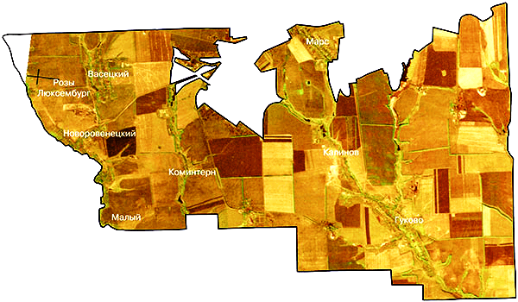

**Марс**

**Роза Васецкий**

**Люксембург**

**Новоровенецкий**

**Калинов**

**Коминтерн**

**Малый Гуково**

**Границы округа № 1:**

1. хутор Гуково (центр)
2. хутор Калинов
3. хутор Марс
4. поселок Малый
5. хутор Васецкий
6. хутор Коминтерн
7. хутор Новоровенецкий
8. хутор Розы Люксембург